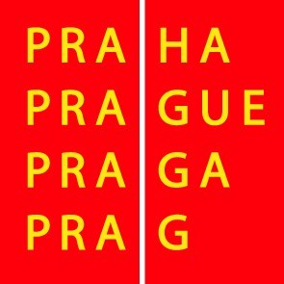

Výbor pro kulturu a volný čas ZHMP

Pozvánka

5. 4. 2007

Vážená paní, vážený pane,

svolávám zasedání výboru pro kulturu a volný čas ZHMP na 11. 4. 2007 od 14.00 hod. do zasedací místnosti č. 254, 2. patro, Jungmannova 35/29, Praha 1.

Program :

14.00 - 14.05 1. Kontrola zápisu z 5. zasedání

14.05 – 15.00 2. Návrh na přijetí partnerství hl.m.Prahy při pořádání akcí v oblasti kultury a volného času (projednání žádostí podaných k termínu uzávěrky 31.3.2007)

15.00 – 15.15 3. Dny Prahy v Moskvě

15.15 – 15.30 4. Výstavní prostory v objektech hl.m.Prahy – návrh nepeněžního grantového systému

15.30 – 15.45 5. Potápěč

15.45 – 16.00 6. Různé

Přizvat

K bodu 2
Ing.M.Sklenáře, zástupce ředitele MHMP pro oblast vnějších vztahů
Mgr.F.Cipra, ředitele OZV MHMP

Bc. Ondřej Pecha
předseda výboru pro kulturu a volný čas ZHMP

